Лабораторна робота №1

Одношаровий персептрон
Мета: отримати навички розв’язання практичних задач за допомогою одношарового персептрона.

1.1. Теоретичні відомості

Модель перcептрона
Модель персептрона має вигляд, показаний на рис. 1.1.
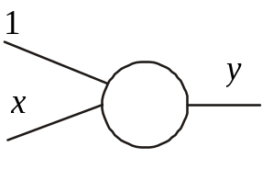

Рис. 1.1. Модель персепртрона
При цьому
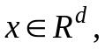 або 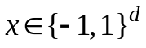,
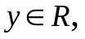 або 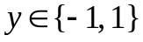.
Будемо розглядати випадок
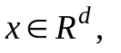 .
Функціонування персептрона описується наступною залежністю:
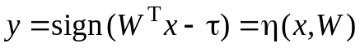, (1.1)
де — деякий поріг;
W — вектор вагових коефіцієнтів персептрона.
У геометричній інтерпретації рівняння (1.1) визначає два підпростори
, (1.2)
,
з розділяючою гіперплощиною (афінний підпростір розмірності 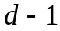):
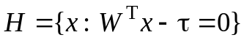. (1.3)
Збільшуючи розмірність простору, отримаємо
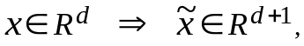 (1.4)
де 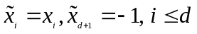,
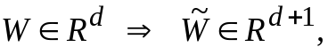 (1.5)
де 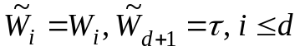.
Враховуючи (1.4) та (1.5), можна записати
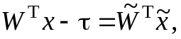
де 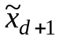 — Bias-нейрон.

Навчання персептрона (алгоритм Розенблатта)
Навчання персептрона представляє собою процес налаштування вагових коефіцієнтів W. При навчанні нейронної мережі, як правило, математичні вирази для розділяючих поверхонь відсутні. Тому навчання виконується тільки на прикладах (навчальній вибірці).
Навчальна вибірка (скінчена) задається множиною, що складається з пар вхід-вихід:
, (1.6)
де 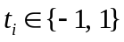.
Мета навчання — налаштувати вагові коефіцієнти W таким чином, щоб для будь-яких 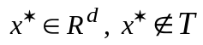 виконувалось 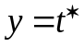.
Алгоритм навчання персептрона Розенблатта:
1. Формуємо множину
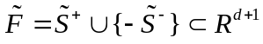, де
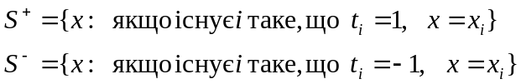
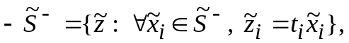
і систему
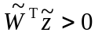для будь-яких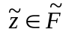.
2. Початок. Вибираємо деякий елемент 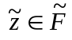 як початкове наближення для 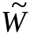. Сформуємо випадкову послідовність (циклічну, у якій елементи з'являються з невизначеною частотою) з елементів .
3. Тест. Вибираємо випадкове значення 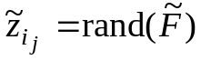. Якщо 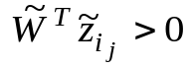, переходимо до п. 3, інакше –– до п. 4.
4. Модифікація вагових коефіцієнтів. Сформуємо обмежену послідовність
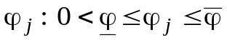,
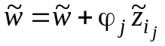.
Переходимо до п. 3.
5. Завершення. Процес навчання закінчується тоді, коли умова буде виконуватися для всіх векторів навчальної вибірки.
Зауваження.
1. У базовому алгоритмі навчання персептрона 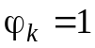, але найчастіше вибирають
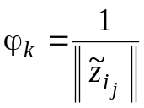,
для нормування множини 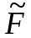 таким чином, щоб усі його вектори мали одиничну довжину.
2. Операції 4 обумовлені пошуком розв’язку у формі

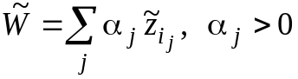.
Крім того
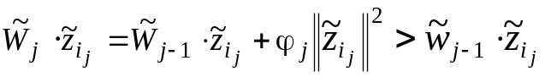.
Значення 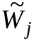 — збільшується, щоб після поточного негативного значення на наступному кроці було отримане додатне (п. 4 виконується тільки у випадку негативного добутку).

1.2. Порядок виконання роботи
1. Реалізувати одношаровий персептрон, використовуючи такі мови програмування як C++, Java, Fortran.
2. За допомогою реалізованого персептрона розв’язати задачу згідно з номером варіанту. (Номер варіанту визначається за номером у списку групи.) Для цього на основі відповідного файлу (ім’я dataномер_варіанту.csv) необхідно випадковим чином сформувати навчальну та тестову вибірки (у співвідношенні 4:1). Навчити нейронну мережу на навчальній вибірці, використовуючи алгоритм Розенблатта.
3. Перевірити роботу персептрона на тестових даних.
4. Результати роботи оформити звітом, який має містити: постановку задачі, навчальну вибірку даних та їх представлення у графічному виді на R2, результати роботи на тестовій множині даних, параметри персептрона, що навчився, вихідний код програми.

Задача класифікації на два класи. Також може бути 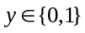.
Даний алгоритм коректно працює лише в тих випадках, коли класи є лінійно роздільними.
Теоретично доведено, що якщо класи є лінійно роздільними, алгоритм Розенблатта зійдеться за скінчену кількість кроків.

